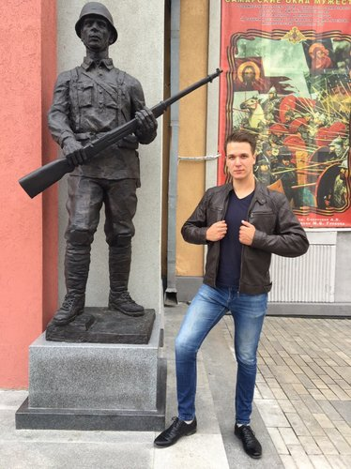 |  | Колвин Игорь Иванович  Мужчина, 26 лет, родился 11 ноября 1995  +7 (917) 1043124 — предпочитаемый способ связи  warg95ivan@mail.ru  Проживает: Самара  Гражданство: Россия, есть разрешение на работу: Россия  Готов к переезду, готов к командировкам
Сопроводительное письмо
Здраствуйте! Окончил курс по тестированию. Обладаю следующими знаниями и навыками:
- теория тестирования, основные техники тест-дизайна
- составление тестовой документации
- тестирование API (Postman)
- опыт работы с Jira
-понимание HTML/CSS, JS
- SQL
- DevTools браузера
- Fiddler
С уважением Колвин Игорь Иванович
Желаемая должность и зарплата
Junior QA Engineer
Специализации:
— Тестировщик

Занятость: полная занятость
График работы: полный день
Желательное время в пути до работы: не имеет значения
Опыт работы —4 года 4 месяца
Январь 2018 — настоящее время  4 года 4 месяца |  | ab inbev efes  Торговый представитель  -Работа по маршруту на вверенной территории;  - Мерчендайзинг;  -Проверка на соответствия требованиям выкладки в торговых точках;  - Активное продвижение ассортиментного портфеля компании по закрепленной территории;  - Выполнение плановых целевых показателей и поставленных текущих задач;  - Ведение переговоров, дистрибуция новинок  - Увеличение ассортимента в торговых точках, расширение/установка и расширение Холодильного оборудования в торговых точках
Март 2022 — Апрель 2022  2 месяца |  | QAKrotov (Курс по тестированию)  Junior QA Engineer  Во время обучения данного курса, освоил следующие навыки:  -Теоретические знания по тестированию;  -Техники тест дизайна (Эквивалентное разделение, анализ граничных Значений, попарное тестирование, причина / следствие, предугадывание ошибки, Таблица принятия решений)  -Кроссбраузерное тестирование (Тестирование на разных устройствах; использование мобильных ферм; Эмуляция/симуляция устройств и некоторых их параметров; проверка на разных браузерах);  -Виды тестирования (Функциональные, нефункциональные; регрессионное тестирование; смок тесты; тестирования черного, серого, белого ящика);  -ручное функциональное тестирование сайтов, приложений, мобильных приложений, API-сервисов;  - методологии тестирования;  -Понимание методологий разработки ПО;  - понимание клиент-серверной архитектуры  - составление тест-планов, чек-листов, тест кейсов, баг репортов  - оформление баг репортов в Jira  -Тестирование API ( работа с Postman, SoapUI; Консоль разработчика (вкладка Network) понимание протоколов; кодов статуса ответа; методов HTTP запросов/ответов; JSON и XML);  - работа в панели разработчика Devtools;  -HTML и CSS;  - написание простых запросов SQL;  - перехватывание мобильного\веб трафик в Fiddler.  Сертификат https://drive.google.com/file/d/136GpsXaQ4dsiP-kqC6gaFzjBDLq26c5h/view?usp=sharing  Моя тестовая документация, которую я писал во время обучения:  Кейсы 1 https://docs.google.com/spreadsheets/d/14Uwd4W3cwxmdQS4rzaEXJOrpvsRzooE3On-0-0zW0LY/edit?usp=sharing  Кейсы 2 https://docs.google.com/spreadsheets/d/1NX7fTYv_glg4TMHprx1gEtVYQJYuXZfGq2qa2Qq-cz8/edit#gid=1083984723  Кейсы 3  https://docs.google.com/spreadsheets/d/1tchStWhIhOl_n1Cd12hfPouA3Zle2HunWlo_N0YmAYM/edit?usp=sharing
Образование
Высшее
2019 |  | Поволжский государственный университет телекоммуникаций и информатики, Самара  Информатика и вычислительная техника, Программист
Ключевые навыки
Знание языков |  | Русский — Родной  Английский — A1 — Начальный
Навыки |  | Работоспособность Регресcионное тестирование Функциональное тестирование Тестирование пользовательского интерфейса Test case Atlassian Jira HTML CSS QA Пользователь ПК Postman SQL Scrum XML Водительское удостоверение категории B Умение работать в команде API Проведение тестирований
Опыт вождения
Имеется собственный автомобиль
Права категории B
Дополнительная информация
Обо мне |  | В свободное время продолжаю совершенствовать познания в сфере QA. Узнал о данной профессии от своих друзей. Когда начал изучать ее, сразу понял, это то, к чему я должен идти, развиваться и зарабатывать на этом.  Очень понравилась суть работы (проверять на соответствие требованиям разное ПО, писать тестовую документацию по ним)  Коммуникабельный человек, не боюсь лишний раз пообщаться или завести рабочий разговор. Моя работа торговым представителем очень хорошо развила во мне эти навыки.  Вообще, на моем основном месте работы, на данный момент, есть похожие рабочие моменты с тестированием. Например Часто заводят новое ПО, и мы как пользователи должны его протестировать и дать обратную связь о его работоспособности разработчикам.  Или основной момент работы, это проверка, что наша продукция или оборудование в торговых точках, соответствует требованиям, которое выдает нам руководство.  Легко обучаемый, хорошо усваиваю информацию.  Готов как к работе в офисе и к удаленке или к переездам.  Работу ставлю всегда в приоритете.  Поддерживаю тимбилдинги, всегда готов помочь коллегам.  Нет вредных привычек.  Из хобби, увлекаюсь зимними видами спорта (горные и беговые лыжи, сноуборд, коньки)
История общения с кандидатом
Откликнулся |  | Middle QA  13 апреля 2022

